**蠢材CPR精算管理系统——系统设置 目录**

**一、****系统维护****—————————————————————2**

**1、****单位信息维护****——————————————————————————2**

**2、****部门信息维护****——————————————————————————2**

**3、****用户信息维护****——————————————————————————3**

**4、****角色信息维护****——————————————————————————4**

**5、****角色权限维护****——————————————————————————4**

**6、****个人信息****————————————————————————————6**

**7、****按功能授权****———————————————————————————7**

**8、****按角色授权****———————————————————————————7**

**9、****数据格式化****———————————————————————————8**

**10、****导入异常** **———————————————————————————8**

一、系统维护

1、单位信息维护

企业基本信息可以在页面内设置。如下图所示：

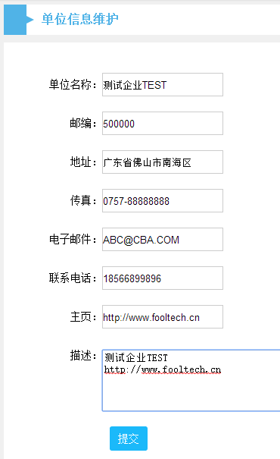

2、部门信息维护

记录企业部门信息的功能页面，可以进行新增、编辑、删除操作。主页面如下图所示：

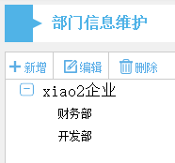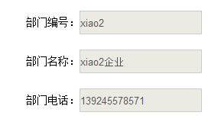

操作步骤：点击新增弹出部门信息填写框，输入部门编号、名称、电话后按保存即可

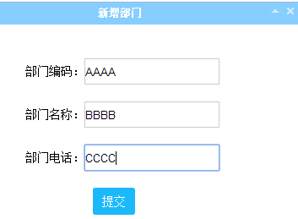

3、用户信息维护

记录企业人员信息及其登录账号的页面，可在主页面进行新增、编辑、删除操作。主页面如下图所示：

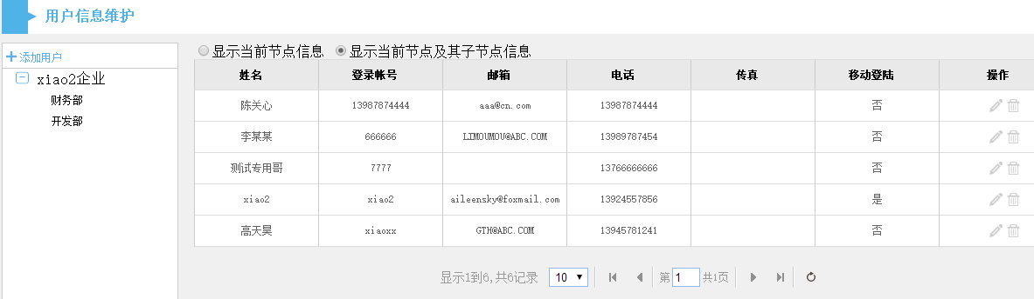

新增用户：

点击添加用户——编辑用户相关信息后点击保存即可；已保存用户信息可以编辑或删除。

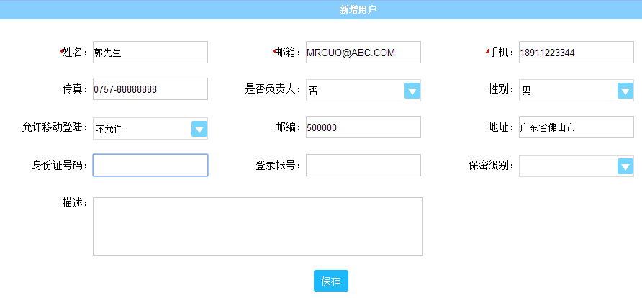

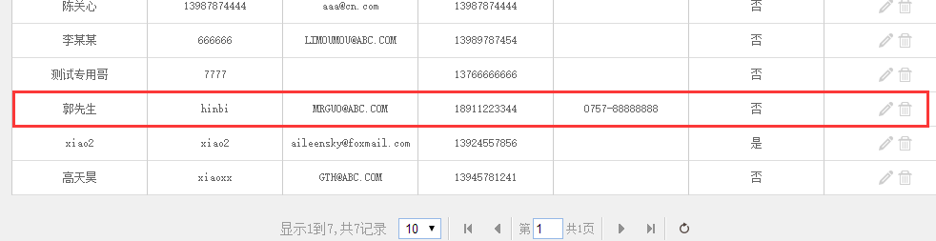

4、角色信息维护

记录企业所定义角色分类的功能页。可对其进行新增、编辑、删除。主页面如下图所示：

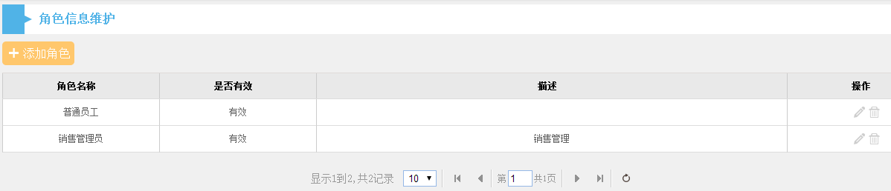

新增角色：

点击添加角色后，填写角色名称与描述后保存即可。已保存信息可进行编辑与删除操作。

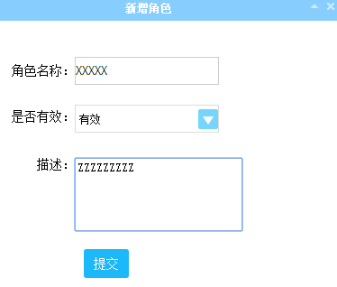

5、角色权限维护

记录并授予企业某些权限的功能页面。按照“角色信息维护”中已添加角色决定条目数。主页面如下图所示：

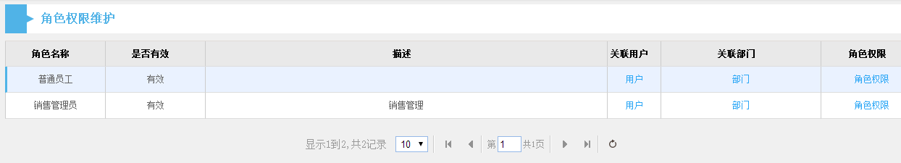

关联用户：

点击某角色的关联用户，可以选择对应用户赋予角色。

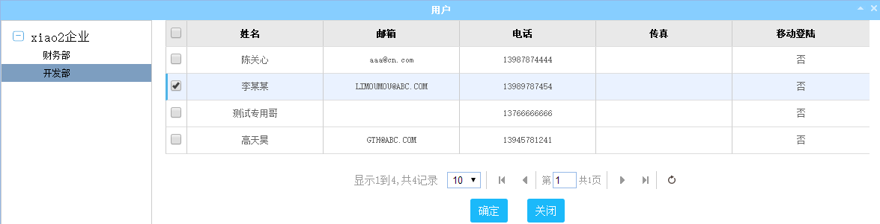

关联部门：

点击某角色的关联部门，可以指定整个部门下的企业人员赋予角色。

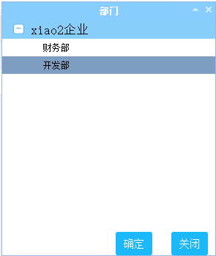

角色权限：

配置系统已分配角色的所属权限，通过多种过滤方式对数据进行有效的屏蔽，使企业人员有效地浏览专属信息。页面如下图所示：

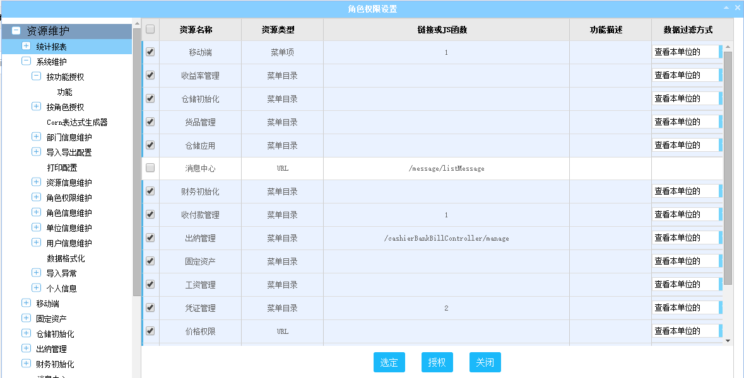

权限分配操作：

选中左侧“资源维护”下方的子节点，右侧会显示其节点内的功能名称，选中功能（可多选）点击“选定”或“授权”即可。其中：

选定意思是，选中并授权本节点的下级节点功能。如A节点下级有A1和A2，A1下级有a1的话，“选定”按钮只能选中A1和A2，但不能选中a1。

授权意思是，选中并授权本节点内所有下级节点的功能。如A节点下级有A1和A2，A1下级有a1的话，“授权”按钮能选中A1、A2和a1。

信息过滤：

某个功能授权后，还可以对信息特定人员或部门查看。选项如下图所示：

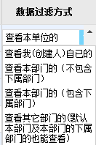

6、个人信息

设定企业登录账号的个人信息。页面如下图所示：

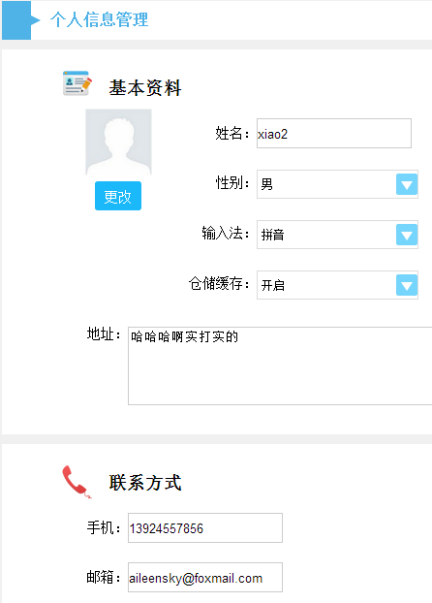 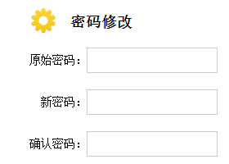

其中

“输入法”选项为：按照登录人员喜好，在某些搜索键入字母时会用拼音或五笔识别。

“仓储缓存”选项为：

打开——仓储应用单据在新建、复制录入信息未保存，并超过5秒后关闭窗口再打开时数据还会存在。

关闭——仓储应用单据在新建、复制录入信息未保存并关闭窗口时不会保存录入数据

7、按角色授权

可通过已定义权限的角色对企业登录账号进行分配，页面如下图所示：

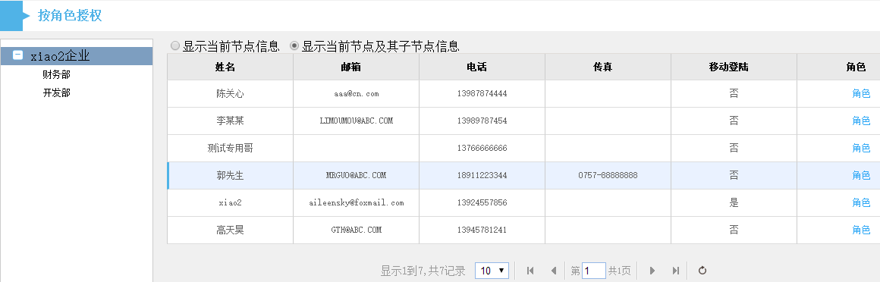

操作步骤：点击企业登录账号右侧角色，弹出角色选择框，选中指定角色后即可配置其权限。如下图所示：

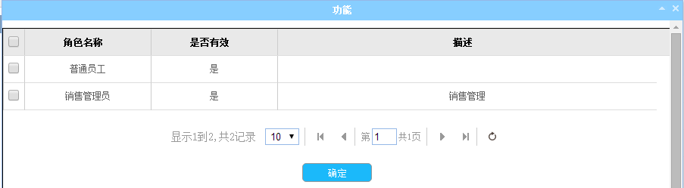

8、按功能授权

可通过选定功能对企业登录账号进行分配，页面如下图所示：

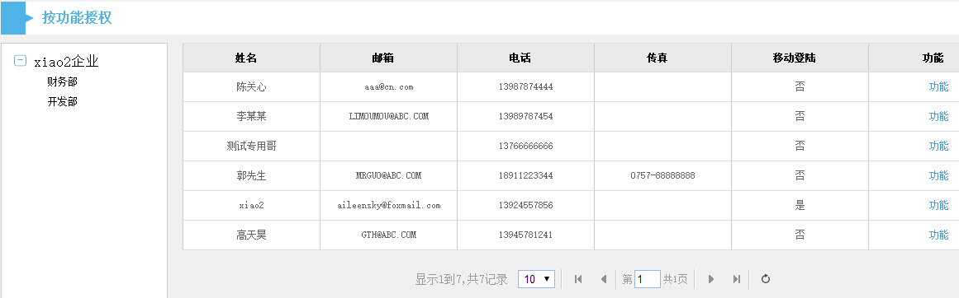

操作步骤：点击企业登录账号右侧功能，弹出功能选择框，选中指定功能后即可配置其权限。如下图所示：

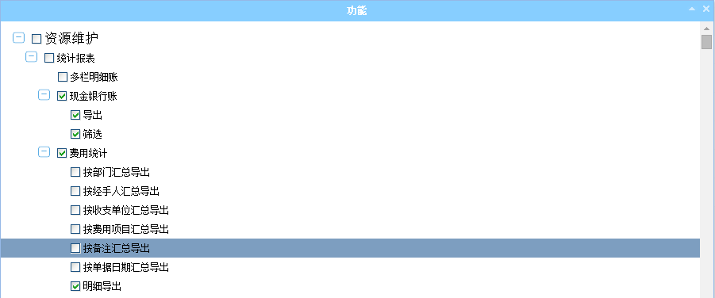

9、数据格式化

功能页可以实现格式化各模块数据，格式化后的数据将无法复原。格式化包括以下三个选项：

1）单据格式化：删除进销存模块内所有单据，保留基础数据

2）财务格式化：删除系统内所有财务凭证，只保留财务科目

3）系统格式化：删除进销存和财务两个模块的数据，保留登录用户名和密码

10、导入异常查询

记录企业导入数据时出错的数据流水。可通过流水号进行查询，支持数据查询、下载（EXCEL表格）和删除。如下图所示：

